Pula, 18. listopada 2016. godine
Osnovnim i srednjim školama IŽ
Medijima
-svima-

Predmet: Poziv na sudjelovanje u On-line kvizu o filantropiji

Poštovani/e,

Kao dodatni sadržaj izložbe #filantropija…? koja se u listopadu održava u Muzejsko-galerijskom prostoru Sveta Srca u Puli, Zaklada za poticanje partnerstva i razvoja civilnog društva otvorila je i On-line KVIZ o filantropiji, u kojem mogu sudjelovati svi učenici osnovnih i srednjih škola. Pobjednike ćemo odabirati 28.10.2016. te njihova imena i nagrade objaviti na stranicama Zaklade (www.civilnodrustvo-istra.hr) te Facebook stranicama Zaklade (www.facebook.com/zaklada.istra).

Pozivamo škole, učitelje i profesore koju su već doveli svoje učenike, ali i one koji to nisu imali priliku učiniti, da proslijede informaciju o KVIZU te potaknu učenike da ispune odgovore na pitanja i osvoje prigodne nagrade! Ukoliko su već pogledali izložbu #filantropija…? odgovori će im zasigurno biti poznati, ali ako nisu mogu istražiti moguće odgovore ili pak posjetiti našu izložbu.

On-line KVIZ dostupan je na stranicama Zaklade www.civilnodrustvo-istra.hr i www.filantropija.hr, a izravno mu je moguće pristupiti na slijedećem linku: https://goo.gl/forms/ZjGiN78PjtMGC7s43
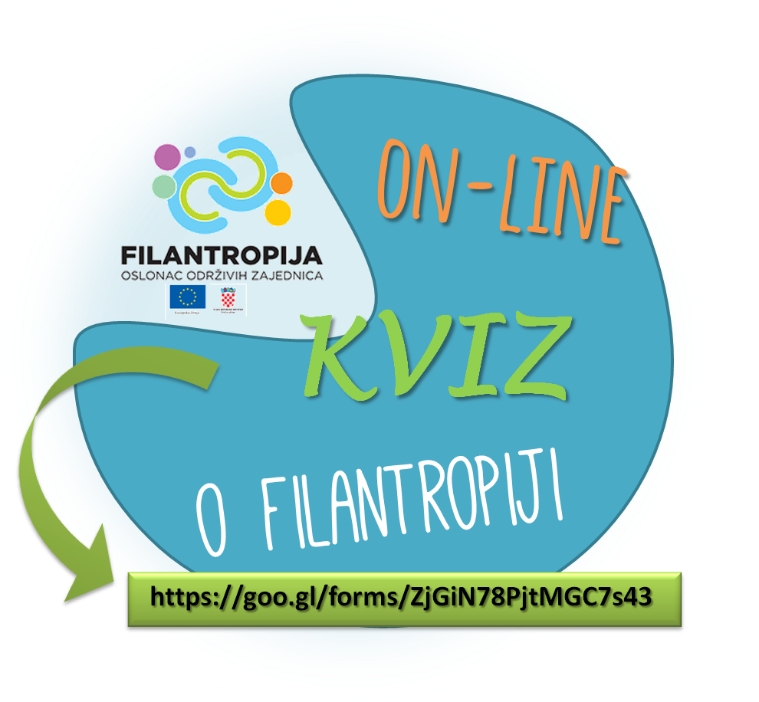
Zaklada za poticanje partnerstva i razvoja civilnog društva

